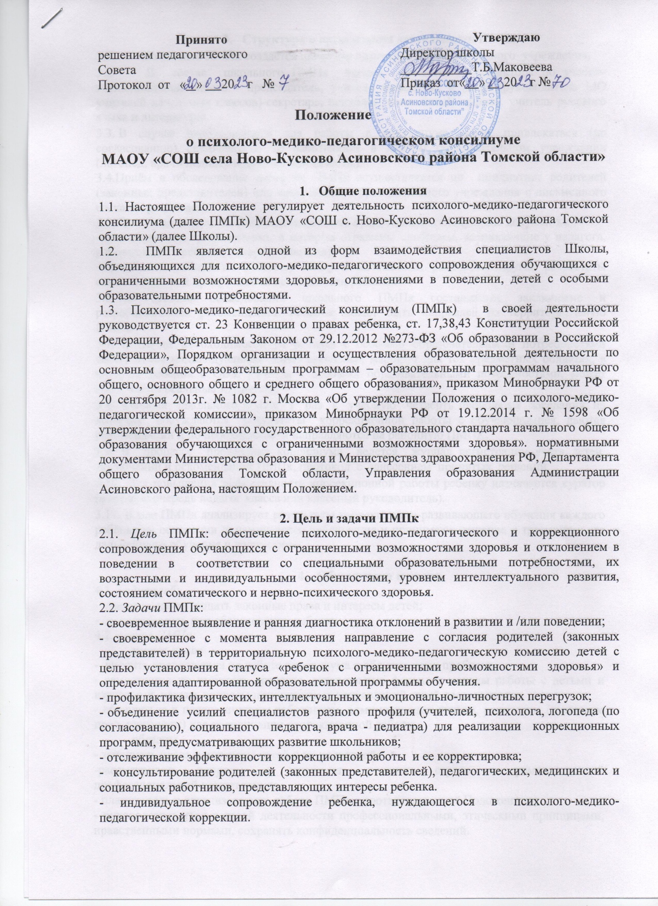 |  | Утверждаю
- Структура и организация деятельности ПМПк
3.1. Школьный ПМПк создается приказом директора образовательного учреждения.
3.2. В состав школьного ПМПк входят: заместитель директора по учебно-воспитательной работе - председатель, учитель начальных классов (руководитель МО учителей начальных классов)-секретарь, психолог, социальный педагог, учитель русского языка и литературы.

3.3. В случае необходимости для работы в консилиуме могут привлекаться (по согласованию) специалисты, не работающие в данном образовательном учреждении (логопед, врач - педиатр и другие специалисты).

3.4.Приём и обследование детей на ПМПк осуществляется по инициативе родителей (законных представителей) или сотрудников образовательного учреждения с письменного согласия родителей.
3.5.При обследовании на ПМПк должны быть предоставлены следующие документы:
-педагогическое представление, в котором отражены проблемы, возникающие у педагога, работающего с ребенком (характеристика);
-письменные работы по русскому языку и математике, рисунки и другие результаты самостоятельной продуктивной деятельности ребенка.
3.6. По данным обследования школьного ПМПк составляется заключение и разрабатываются рекомендации. Ребенок может быть направлен на территориальную ПМПК.
3.7. В случае необходимости на ребенка с особыми образовательными потребностями составляется индивидуальный образовательный маршрут для тех предметных областях, в которых ребенок с ОВЗ, ребенок с особыми образовательными потребностями, может испытывать реальные трудности.
3.8. Членами школьного ПМПк 1 раз в учебную четверть проводятся заседания, на которых обсуждаются результаты коррекционной работы с обучающимися, даются рекомендации и по необходимости направляются на районную ПМПК.
3.9. В процессе проведения консилиума ведется журнал регистрации учета детей, заключений и рекомендаций ПМПк, протокол с занесением принятых решений.
3.10. Для повышения эффективности коррекционной работы ребенку назначается куратор (в первую очередь педагог класса или классный руководитель).
3.11. В мае ПМПк анализирует результаты коррекционно-развивающего обучения каждого ребёнка на основании динамического наблюдения и принимают решение о траектории его дальнейшего обучения и воспитания.

- Обязанности и права

4.1. родителей:

- имеют право защищать законные права и интересы детей;

- присутствовать при обследовании ребенка.

4.2. членов ПМПк:

имеют право

- вносить предложения по работе консилиума и обсуждаемых проблем;
- самостоятельно выбирать средства, оптимальные формы и методы работы с детьми и взрослыми, решать вопросы приоритетных направлений своей деятельности;
- обращаться к педагогическим работникам, администрации школы, родителям (законным представителям) для координации коррекционной работы

обязаны

- защищать права и интересы детей и их родителей;
-рассматривать вопросы и принимать решения строго в рамках своей профессиональной компетенции;
- планировать и организовывать работу ПМПк в соответствии с её Положением;
- руководствоваться в своей деятельности профессиональными, этическими принципами, нравственными нормами, сохранять конфиденциальность сведений.

